四川文理学院招生宣传资料
印制采购项目

招
标
文
件

四川文理学院
二〇一七年五月

目录
第一章 投标邀请及投标须知
第二章 项目概述
第三章 投标文件
第四章 部分投标文件格式
第五章 评审方法及标准
第六章 签订及履行合同和验收

第一章、投标邀请及投标须知
根据《中华人民共和国招标投标法》的规定，我校以校内公开招标的方式确定招生宣传资料印制的供货单位，欢迎符合要求的企业前来参加投标。
采购项目名称 | 四川文理学院招生宣传资料印制采购项目 | 项目包个数 | 1
采购方式 | 公开招标 | 行政区划 | 四川省
公告类型 | 校内公开招标采购公告 | 公告发布时间 | 2017年5月15日
采 购 人 | 四川文理学院 | 采购项目编号 | SCWL-2017022
投标有效期 | 开标后90天
项目描述 | 采购限价：7.39万元(人民币)；超过采购限价的投标为无效投标。
结算方式及期限 | 按样品验收合格，并收到结算发票后的20个工作日内付清全部款项。
各包供应商资格条件 | 1. 在中国境内注册并具有独立法人资格的合法企业，具有有效的营业执照，组织机构代码证，税务登记证；  2.具有良好的商业信誉和健全的财务会计制度；  3.具有履行合同所必需的设备和专业技术能力；  4.具有依法缴纳税收和社会保障资金的良好记录；  5.参加政府采购活动的近三年内，在经营活动中没有重大违法记录；  6.法律、行政法规规定的其他条件；  7．本次招标不接受联合体投标。
查看样品 | 有意投标的商家在2017年5月15日-18日工作时间内，到四川文理学院国资处5013室查看实物样品。  联系人：邹老师 ；电话：0818-2790030
投标资格及标书的获得 | 标书在公告的附件上下载，有意投标的投标人在投标前需缴纳投标保证金即可获得投标资格。
投标保证金 | 金额：1500元；  交款方式：1、银行转账形式。2、银行电汇形式。3、网上银行转账形式。不接受以现金及个人名义汇款交纳的投标保证金。（通过网上银行转帐的，所提供的投标保证金交纳凭证上必须有银行的相关凭证）  收款单位：四川文理学院  开户行：中国工商银行达州市通川支行  银行账号：2317 57610 90264 26022。  转账时请注明“四川文理学院招生宣传资料印刷服务项目投标保证金”  交款截止日期：2017年5月18日16:00（以银行到账时间为准）
投标文件份数 | 正本1份；副本1份
投标报名 | 报名时间：2017年5月15日-18日（每天上午8:30--11:00，下午15:00—16：00）  凡有意参加投标者，凭缴纳保证金银行回单复印件到四川文理学院莲湖校区办公楼5013室（国有资产管理处）报名。
投标截止时间和开标时间 | 开标时间：2017年5月19日9:00  参与投标的供应商，必须在2017年5月19日9点之前须用A4纸大小的档案袋密封后提交报价函及相关文件资料。不接受邮寄的报价函，拒收超时递交的报价函。
投标地点 | 四川文理学院莲湖校区行政楼5楼5013室
开标地点 | 四川文理学院莲湖校区行政楼（具体地点另行通知）
采购人地址和联系方式 | 地 址：四川省达州通川区塔石路中段519号；  联系人：邹老师 ；  电 话：0818-2790030
备注

第二章. 项目概述
根据《中华人民共和国招标投标法》的规定，我校将采取校内公开招标的方式确定招生宣传资料印制的供货单位。
技术总需求（实质性要求）：
1. 印刷质量要求：色彩套印无任何偏差、清晰、自然，彩色图片符合自然色调，不闷暗、低沉，不偏色。文字清晰，无重影、糊字、坏字及错别字，套印准确。
2.投标人必须保证提供的服务必须符合中华人民共和国国家、部颁及行业标准，必须严格按照采购单位选定的规格及相关要求供应印制的成品。
3.采购费用为包干价，包含印刷产品需求中的材料、运输、搬运以及所有其他相关各项的含税费用。
4.中标人须保证采购人对印刷成品的交货时间的要求，在合同期间出现中标人不能完全满足上述采购人需求的情况时，采购人有权解除合同。
其他需求（实质性要求）：招生宣传资料印刷服务
预算：7.39万元

名称 | 印制数量 | 单位 | 规格 | 参考实物图片 | 备注
招生简章  （宣传海报） | 3000 | 张 | 1000mm*700mm，200g进口铜版纸，正反面印刷。 | 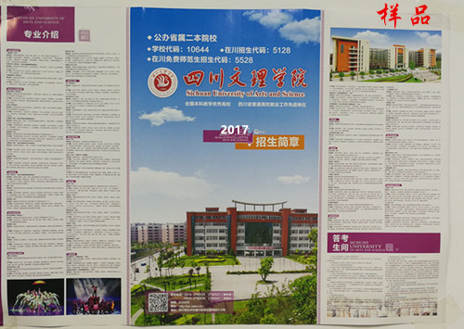 | 请有意投标的商。货物验收以我方提供的样品为准。  印刷时间：5月28日前
四川文理学院  2017年报考指南（宣传折页） | 30000 | 册 | 810mm*280mm，200g铜版纸。 | 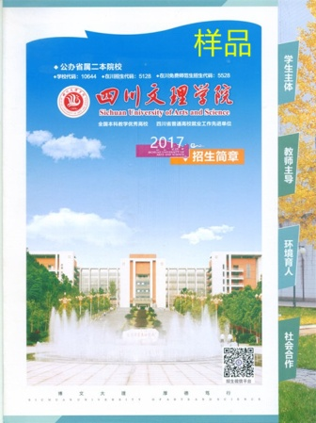 | 同上
录取通知书 | 4200 | 套 | 封套（含：封面、封二、封三、封四280g进口环保特种纸），370mm*325mm。  内芯180g进口环保特种纸，170mm*250mm。 | 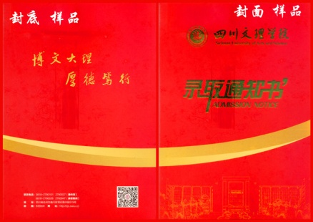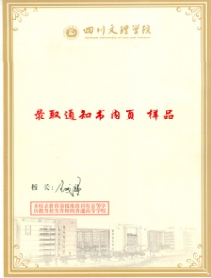  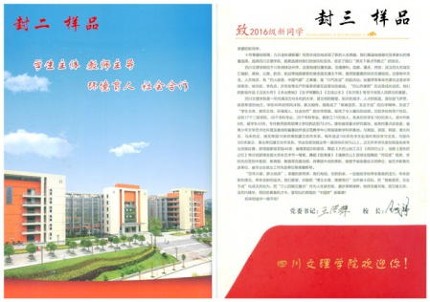 | 同上  印刷时间：7月中旬。
新生入学须知 | 4200（5折页） | 本 | 200g进口铜版纸，840mm*240mm。 |  | 同上  印刷时间：7月中旬。

第三章、投标文件
一、投标文件的组成（实质性要求）
投标人应按照招标文件的规定和要求编制投标文件，并依据投标文件中的各包货物需求数量及规格提供报价及报价明细。投标人拟在中标后将中标项目的非主体、非关键性工作交由他人完成的，应当在投标文件中载明。投标人编写的投标文件应包括下列部分：
1、投标承诺函；
2、投标人不是法人代表的，须提供法人代表授权书，投标代表身份证复印件加盖鲜章；
3、投标人相关资质证明材料（加盖鲜章的营业执照、税务登记证复印件、供应商资格条件要求的资质证书复印件等）；
4、商务应答表及报价单。
5、样品。投标人参照采购人提供的招生宣传资料及毕业证书的样品制定类似样品，主要体现材质、色彩、文字及图片分辨率的效果。样品质量不得低于采购人提供的样品。
6、其他部分。投标人认为其他需要提供的文件和资料，并按照招标文件要求作出的供货时间及其他应答和承诺。
二、投标文件格式（实质性要求）
1. 投标人应严格按照招标文件第四章中提供的“投标文件格式”填写相关内容。
2. 对于没有格式要求的投标文件由投标人自行编写。

三、投标保证金
1.投标人投标时，必须以人民币提交招标文件规定数额的投标保证金，并作为其投标的一部分。
2. 未按招标文件要求在规定时间前（以银行实际到账时间为准）交纳规定数额投标保证金的投标视为无效投标。
3.投标人所交纳的投标保证金不计利息。
4.未中标人的投标保证金，将在该项目签订合同后全额原渠道无息退还。

第四章、部分投标文件格式

封页
正本（或副本）

投标文件

投标人名称：
招标编号： SCWL-2017022
项目名称：四川文理学院招生宣传资料印制采购项目
包号： 1
日期：

一、投标承诺函
__________________（招标单位名称）：
我方全面研究了 “”项目招标文件，决定参加贵单位组织的本项目投标。我方授权（姓名、职务）代表我方（投标单位的名称）全权处理本项目投标的有关事宜。
一、我方承诺（说明：填写“已经具备”或“不具备”）《中华人民共和国政府采购法》中规定的参加政府采购活动的投标人应当具备的条件：
- 具有良好的商业信誉和健全的财务会计制度；
- 具有履行合同所必须的设备和专业技术能力；
- 有依法缴纳税收和社会保障资金的良好记录；
- 参加政府采购活动前三年内，在经营活动中没有重大违法记录，遵守《中华人民共和国政府采购法》及其他相关的法律和法规。
- 法律、行政法规规定的其他条件；
二、我方自愿按照招标文件规定的各项要求向采购人提供所需货物/服务，总投标价为人民币元（大写：）。
三、我方已详细阅读和审查了全部招标文件，包括修改文件（如有）以及全部相关资料和有关附件，并对上述文件均无异议。
四、一旦我方中标，我方将严格履行合同规定的责任和义务，保证于合同签字生效后日内完成项目的安装、调试，并交付采购人验收、使用。
五、我方同意按照招标文件的要求，向贵单位交纳人民币万元（大写：）的投标保证金。并承诺：下列任何情况发生时，我方将不要求退还投标保证金：
（一）如果我方在投标有效期内撤回投标；
（二）我方提供了虚假响应招标文件的投标文件；
（三）在投标过程中有违规违纪行为；
（四）我方在投标有效期内收到中标通知书后，由于我方原因未能按照招标文件要求提交履约保证金或与采购人签订并履行合同。
六、投标有效期为从投标截止之日起90天。
七、我方为本项目提交的投标文件正本1份、副本1份。
八、我方愿意提供贵中心可能另外要求的，与投标有关的文件资料，并保证我方已提供和将要提供的文件资料是真实、准确的。
九、我方完全理解采购人不一定将合同授予最低报价的投标人的行为。

投标人名称： （盖章）
法定代表人或授权代表（签字）：
通讯地址：
邮政编码：
联系电话：
传 真：
日 期：

二、法定代表人授权书

__________________（招标单位名称）：
本授权声明：（投标人名称）（法定代表人姓名、职务）授权（被授权人姓名、职务）为我方 “” 项目投标活动的合法代表，以我方名义全权处理该项目有关投标、签订合同以及执行合同等一切事宜。
特此声明。

法定代表人签字：
授权代表签字：
投标人名称： （盖章）
日 期：

注:1.如法定代表人参与投标的,则不需该授权书
2.须附上法定代表人及投标代表的身份证复印件,并加盖鲜章

三、报价人相关资质证明材料
1、营业执照副本复印件（加盖鲜章）
2、税务登记证副本复印件（加盖鲜章）
3、组织机构代码副本证复印件（加盖鲜章）
4、投标保证金交纳凭证复印件（加盖鲜章）
5、供应商资格条件要求的其他资质证书复印件等(加盖鲜章)

四、商务应答表
招标编号：

序号 | 招标要求 | 投标应答 | 响应/偏离
1 | 供货时间
2 | 供货地点
3 | 付款方式
4 | 招标文件的其他要求

注：供应商必须据实填写，不得虚假应答，否则将取消其投标或中标资格。

投标人名称： （盖章）
法定代表人或授权代表（签字）：
投标日期:

五、分项报价明细表

第 包
序号 | 货物名称 | 规格型号 | 单位 | 数量 | 单价（万元） | 金额（万元） | 备注
 | 分项报价合计（万元）

注：1、投标人必须按“分项报价明细表”的格式详细报出投标总价的各个组成部分的报价，否则作无效投标处理。

投标人名称： （盖章）
法定代表人或授权代表（签字）：
日期：

六、投标人类似项目业绩一览表

年份 | 用户名称 | 项目名称 | 完成时间 | 合同金额 | 是否通过验收 |  |  | 备注

注：投标人（仅限于投标人自己实施的）以上业绩需提供有关书面证明材料。“合同金额”需提供合同复印件；“是否通过验收”需提供合同验收合格或用户单位书面证明材料。

投标人名称：XXXX（单位盖章）。
法定代表人或授权代表（签字或加盖个人名章）：XXXX。
投标日期: XXXX。

第五章、评审方法及标准
根据《中华人民共和国政府采购法》、《中华人民共和国政府采购法实施条例》、《政府采购货物和服务招标投标管理办法》等法律制度，评标工作由招标人结合采购项目特点依法组建的评标委员会负责。评标时，评标委员会按照招标文件规定的评标方法和标准进行评标，并独立履行评标职责。除必要的工作人员外，其他人员应主动回避或撤离会场。。

一、评标方法
本项目评标方法为：综合评分法

二、评标程序
1、资格性检查。
评标委员会应依据法律法规和本招标文件的规定，对投标文件是否按照规定要求提供资格性证明材料、是否按照规定交纳投标保证金、是否属于禁止参加投标的供应商等进行审查，以确定投标供应商是否具备投标资格。
2、符合性检查。
评标委员会依据本招标文件的实质性要求，对符合资格的投标文件进行审查，以确定其是否满足本招标文件的实质性要求。本项目符合性审查事项仅限于本招标文件的明确规定。投标文件是否满足招标文件的实质性要求，必须以本招标文件的明确规定作为依据，否则，不能对投标文件作为无效处理，评标委员会不得臆测符合性审查事项。
注：投标文件的符合性审查中出现争议的事项，可参照政府采购文件相关内容进行处理。
3、比较与评价。按招标文件中规定的评标方法和标准，对未作无效投标处理的投标文件进行技术、服务、商务等方面评估，综合比较与评价。
4、复核。评分汇总结束后，评标委员会应当进行复核，特别要对拟推荐为中标候选供应商的、报价最低的、投标文件被认定为无效的进行重点复核。
5、推荐中标候选供应商。评标委员会采用综合评分法，评标结果按评审后得分由高到低顺序排列；得分相同的，按投标报价由低到高顺序排列；得分且投标报价相同的并列，投标文件满足招标文件全部实质性要求且按照评审因素的量化指标评审得分最高的供应商为中标候选供应商；报价相同且满足招标文件全部实质性要求且按照评审因素的量化指标评审得分也相同的并列，由采购人自主采取公平、择优的方式选择中标供应商。
8、出具评标报告。评标委员会推荐中标候选供应商后，应当向招标采购单位出具评标报告。
评标报告应当包括下列内容：
（一）招标公告刊登的媒体名称、开标日期和地点；
（二）获取招标文件的投标人名单和评标委员会成员名单；
（三）评标方法和标准；
（四）开标记录和评标情况及说明，包括无效投标人名单及原因；
（五）评标结果和中标候选供应商排序表；
（六）评标委员会授标建议；
（七）报价最高的投标人为中标候选人的，评标委员会应当对其报价的合理性予以特别说明。
评标委员会成员应当在评标报告中签字确认，对评标过程和结果有不同意见的，应当在评标报告中写明并说明理由。签字但未写明不同意见或者未说明理由的，视同无意见。拒不签字又未另行书面说明其不同意见和理由的，视同同意评标结果。

9、低于成本价投标处理。在评标过程中，投标人报价低于采购预算50%或者低于其他有效投标人报价算术平均价40%，有可能影响产品质量或者不能诚信履约的，评标委员会应当要求其在评标现场合理的时间内提供成本构成书面说明，并提交相关证明材料。供应商书面说明应当按照国家财务会计制度的规定要求，逐项就供应商提供的货物、工程和服务的主营业务成本（应根据供应商企业类型予以区别）、税金及附加、销售费用、管理费用、财务费用等成本构成事项详细陈述。
供应商书面说明应当签字确认或者加盖公章，否则无效。书面说明的签字确认，供应商为法人的，由其法定代表人或者代理人签字确认；供应商为其他组织的，由其主要负责人或者代理人签字确认；供应商为自然人的，由其本人或者代理人签字确认。
供应商提供书面说明后，评标委员会应当结合采购项目采购需求、专业实际情况、供应商财务状况报告、与其他供应商比较情况等就供应商书面说明进行审查评价。供应商拒绝或者变相拒绝提供有效书面说明或者书面说明不能证明其报价合理性的，评标委员会应当将其投标文件、响应文件作为无效处理。

四、评标细则及标准
1、本次综合评分的因素是：详见综合评分明细表。
2、 评标委员会成员应当根据自身专业情况对每个有效投标供应商的投标文件进行独立评分，汇总每项评分因素的得分，得出每个有效投标供应商的总分。
由招标人
技术类评分因素由技术方面评标委员会成员独立评分。经济类评分因素由经济方面评标委员会成员独立评分。政策合同类的评分因素由法律方面评标委员会成员独立评分。采购人代表原则上对技术类评分因素独立评分。价格和其他不能明确区分的评分因素由评标委员会成员共同评分。

3、综合评分明细表
综合评分明细表的制定以科学合理、降低评委会自由裁量权为原则。
序号 | 评分因素  及权重 | 分值 | 评分标准 | 说 明
一 | 价格 | 30 | 有效投标报价中的最低报价为评标基准价，得30分。  按照下列公式计算每个投标人的投标价格得分。  投标报价得分＝（评标基准价/投标报价）×30。
二 | 样品 | 40 | 由评标委员会对各投标人提供的样品（招生简章、报考指南、录取通知书、新生入学指南等各类宣传资料）进行综合比较打分。
四 | 业绩 | 20 | 投标人提供近三年全国范围同类项目销售合同3份得5分，加一份加2分，总分不超过20分。 | 提供销售合同复印件并加盖鲜章。
五 | 管理、技术、服务  承诺 | 8 | 由评标委员会对各投标人的管理、技术（具有规模化的设计团队和印刷实体）、服务等进行综合比较，最优的得8分，良得4，一般得2分,其他不得分。 | 必须提供相应资质证明
六 | 投标文件规范性、  完整性 | 2 | 投标文件制作规范，没有细微偏差情形的得满分，有一项细微偏差扣0.5分，直到该项分值扣完为止。

4、定标
本项目根据评标委员会推荐的中标候选供应商名单，按顺序确定中标供应商。本项目由采购人委托评标委员会直接确定中标供应商。评标委员会将评标情况写出书面报告，推荐中标候选供应商。评标委员会采用综合评分法，评标结果按评审后得分由高到低顺序排列；得分相同的，按投标报价由低到高顺序排列；得分且投标报价相同的并列，投标文件满足招标文件全部实质性要求且按照评审因素的量化指标评审得分最高的供应商为中标候选供应商；报价相同且满足招标文件全部实质性要求且按照评审因素的量化指标评审得分也相同的并列，由采购人自主采取公平、择优的方式选择中标供应商。
注意：①采购人按照推荐的中标候选供应商顺序确定中标供应商，不能认为采购人只能确定第一中标候选供应商为中标供应商，采购人有正当理由的，可以确定后一顺序中标候选供应商为中标供应商，依次类推。
②招标采购单位不退回投标人投标文件和其他投标资料。

第六章、签订及履行合同和验收

一、 签订合同
1、 中标人应在一定时间内与采购人签订采购合同。由于中标人的原因逾期未与采购人签订采购合同的，将视为放弃中标，取消其中标资格并将按相关规定进行处理。
2、采购人不得向中标人提出任何不合理的要求，作为签订合同的条件，不得与中标人私下订立背离合同实质性内容的任何协议，所签订的合同不得对招标文件和中标人投标文件作实质性修改。
3、中标人因不可抗力原因不能履行采购合同或放弃中标的，采购人可以与排在中标人之后第一位的中标候选人签订采购合同，以此类推。

二、合同分包
1、经采购人同意，中标人可以依法采取分包方式履行合同。这种要求应当在合同签订之前征得采购人同意，并且分包供应商履行的分包项目的品牌、规格型号及技术要求等，必须与中标的一致。
2、采购合同实行分包履行的，中标人就采购项目和分包项目向采购人负责，分包供应商就分包项目承担责任。

三、 采购人增加合同标的权利
采购合同履行过程中，采购人需要追加与合同标的相同的货物或者服务的，在不改变合同其他条款的前提下，可以与中标供应商协商签订补充合同，但所有补充合同的采购金额不得超过原合同采购金额的百分之十，该补充合同应当在原采购合同履行过程中，不得在原采购合同履行结束后，且采购货物、工程和服务的名称、价格、履约方式、验收标准等必须与原采购合同一致。
四、 履约保证金
中标者的保证金可转为履约保证金（含廉政保证金）。项目结束后，经验收无质量问题、无不廉政行为，即予无息退还。
五、 履行合同
1、中标人与采购人签订合同后，合同双方应严格执行合同条款，履行合同规定的义务，保证合同的顺利完成。
2、在合同履行过程中，如发生合同纠纷，合同双方应按照《合同法》的有关规定进行处理。
六、供货要求及验收
1、按照国家现行规定的相关产品质量标准及中标样品验收；
2、供货时间：招生简章（宣传海报）、2017年报考指南（宣传折页）于2017年5月28日前供货；录取通知书、新生入学须知于7月中旬前供货；

